АНКЕТА
ЗАВЕДУЮЩЕГО КАФЕДРЫ
«Лесные ресурсы, охотоведение и рыбное хозяйство»

Личные данные преподавателя
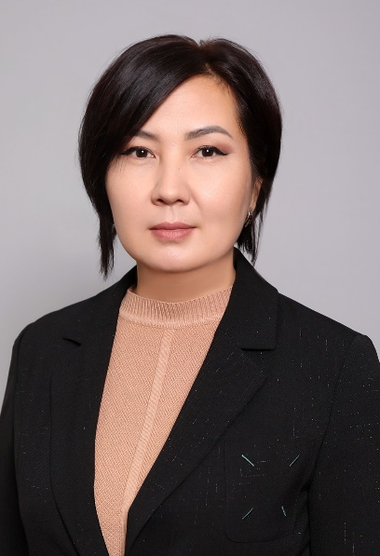 |  | Фамилия, Имя, Отчество (по удостоверению  личности) |  | Жилкибаева Эльмира Себепхановна
 |  | Дата рождения |  | 30.06.1982
 |  | Пол (муж./жен.) |  | Жен
 |  | Национальность |  | Казашка
 |  | Гражданство |  | РК
 |  | Мобильный телефон, E- mail |  | 87059037555  elmira300682@mail.ru
Образование
Высшее учебное заведение
а) наименование |  |  | Казахский Государственный аграрный университет
б) страна, город |  |  | Казахстан, Алматы
в) год поступления и окончания |  |  | 1999-2004
г) квалификация, полученная по окончанию учебного заведения |  |  | инженер по специальности «Лесоинженерное дело»
а) наименование
б) страна, город
в) год поступления и окончания
г) квалификация, полученная по окончанию учебного заведения |  |  | кандидат сельскохозяйственных наук– специальность 06.03.03 - Лесоведение и лесоводство, лесные пожары и борьба с ними
Место работы (на сегодняшний день)
Полное наименование организации |  |  | Казахский национальный аграрный университет
Занимаемая должность |  |  | Заведующий кафедры «Лесные ресурсы, охотоведение и рыбное хозяйство»
Научная деятельность
Руководитель и/или исполнитель НИР в РК (в течение последних 3 лет)
Название НИР |  |  | Годы реализации | Организация-исполнитель
Научно-педагогическая деятельность
Подготовка кадров высшей квалификации
Степень | Количество |  | Год защиты | Шифр специальности

Сведения о количестве публикацийза последние 3 года
Вид публикаций |  |  |  | Количество
Публикации в рекомендуемых журналах ККСОН МОН РК
Публикации в рейтинговых журналах
Учебно-методические пособия |  |  |  | 4
Электронные учебно-методические пособия
Монографии
Тезисы и доклады на конференциях, симпозиумах (зарубежных, республиканских) |  |  |  | 2
Название публикации |  |  | Автор(ы) |  |  | Год издания  Название издания, том, номер, страница
Лесоводство | с | основами | Токтасынова Ф.А.,
дендрологии |  |  | Досахметов Орайханова |  | А.О.,  А.А., | Учебное пособие Алматы, 2019
 |  |  | Жилкибаева Э.С.
Орман шаруашылығын құру пәні бойынша семестрлік жұмысты орынауға арналған әдістемелік нұсқау 5B080700- Орман ресурстары және орман шаруашылығы білім  беру бағдарламасы бойынша |  |  | Жилкибаева Рахымбеков Ж. |  | Э.С., | Алматы, 2019
Problems of museufication of monuments of natural and historical and cultural heritage for the development of  environmental tourism in the national park "Altyn-Emel" |  |  | A.T. Serikbayeva, К.Т. Аbayeva, О.А. Baytanayev,  E.S. Zhilkibayeva |  |  | Материалы XVIII  международнойнаучно- практической конференции. Прага, Чешская республика, 2018 г, стр. 101-104
Технология выращивания генетически чистого  посадочного материала яблони сиверса Иле- Алатауской популяции |  |  | Жилкибаева Э.С., Токтасынов А.Ж. |  |  | Международная научно- практическая конференция  «Актуальные проблемы устойчивого развития лесного комплекса», посвященная к 70-летию высшего лесного образования в Казахстане.  Алматы, 2018г, стр. 244-247
Сохранение биоразнообразия в Жонгар-Алатауском государственном природном парке |  |  | Кусайыноа Р.А., Токтасынова Ф.А., Абаева К.Т., Жилкибаева Э.С. |  |  | Международный научный журнал «Наука и мир», №2 (102), 2022
Формирование устойчивых лесных ландшафтов в Иле-Алатауском государственном национальном природном парке |  |  | Жилкибаева Э.С., Токтасынов А.Ж., Токтасынова Ф.А. |  |  | Научный журнал «Исследования, результаты», № 01 (093) 2022
Assessment of Forest Ecosystem Services in Burabay National Park, Kazakhstan: A Case Study |  |  | Kitaibekova, Sara,Toktassynov, Zhailau; Sarsekova, Dani; Mohammadi Limaei, Soleiman; Zhilkibayeva, Elmira |  |  | Sustainability, Том 15, Выпуск 5March 2023 Номер статьи 4123  https://doi.org/10.3390/su15054123
The Relevance of Sustainable Development of Forest Resource Reproduction in Kazakhstan. |  |  | Abayeva, K.T.; Rakhimzhanova, G.M.; Myrzabayeva, G.; Zhilkibayeva, E.; Beisekeyeva, A., |  |  | Evergreen. – Т. 11. – №. 1. – С. 46-55. 2024  DOI: https://doi.org/10.5109/7172209
Патент/Инновационный патент:
Присвоенный номер |  |  | Наименование |  |  | Автор/ Патентообладатель Дата выдачи и срок действия
Владение иностранными языками
Язык |  |  |  |  |  | Уровень владения (низкий, средний, высокий)
английский |  |  |  |  |  | Elementary

